Klawiatura razer huntsman elite - dlaczego warto ją mieć?
Zastanawiasz się nad zakupem nowej klawiatury? Sprawdź w naszym artykule dlaczego polecamy klawiature razer huntsman elite.

Klawiatura opto-mechaniczna - co to?

Biorąc pod uwagę jak szybko rozwija się przemysł elektroniczny, nie ma nic dziwnego w tym, że producenci prześcigają się w zastosowaniu coraz to nowszych technologii w swoich produktach. Przykładem może być opto-mechaniczna klawiatura razer huntsman elite. To produkt marki Razer, który wykorzystuje technologię optyczną oraz mechaniczną, jak oraz jakie pociąga to za sobą plusy dla użytkownika?

Klawiatura razer huntsman elite

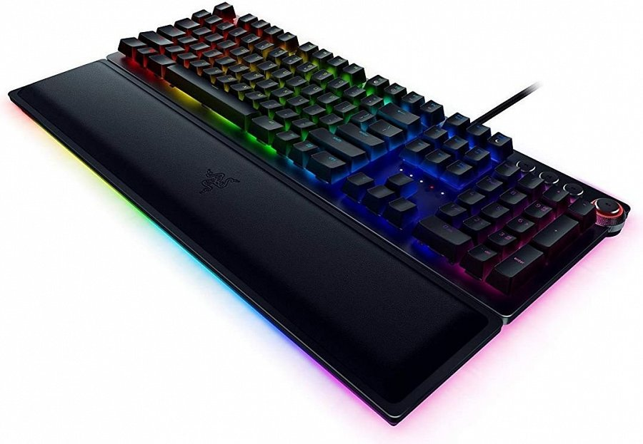
Klawiatura ta wykorzystując optyczną technologię stworzyła przyciski, które błyskawicznie aktywacją się przy minimalnym naciśnięciu. Klawiatura razer huntsman elite gwarantuje więc minimalny czas reakcji, co podczas rozgrywek czy pracy "na czas" jest szalenie ważną kwestią! Co więcej technologia wpływa na fakt, iż klawisze są bardzo wytrzymałe - do 100 milionów kliknięć. Dodatkowy plus klawiatura wyposażona jest w specjalne, wielofunkcyjne i w pełni programowalne pokrętło oraz podpórkę pod nadgarski. Klawiatura jednocześnie umożliwia zapisywanie ustawień w 5 różnych profilach, w swojej pamięci. To również sprzęt dla fanów ledowego oświetlenie, który w przypadku owej klawiatury możesz samodzielnie wybrać, posługując się wbudowanym i intuicyjnym oprogramowaniem.

